鼓楼区“身边好人”推荐表

单位： 鼓西街道 2019年12月
姓名 | 陈赛娥 | 性别 | 女 |  | 民 族 | 汉 | 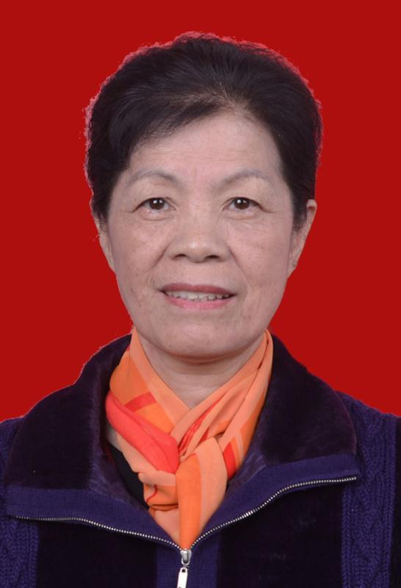
出生  年月 | 1952.10 | 政治  面貌 | 中共  党员 |  | 参加工  作时间 | 1971.5
身份证号 |  |  |  |  | 文 化  程 度 | 初中
单位职务 | 福州八一钢铁厂原工会主任、后县社区退管会主任 |  |  | 联系  方式
推荐类型 | ■助人为乐 □见义勇为 □诚实守信 □敬业奉献 □孝老爱亲
主  要  事  迹 | 她存入爱心帮助他人领取温暖  她是社区的热心人，工作退休，爱心不退休，坚持服务社区十几年如一日，用“爱心之音”、“爱心银行”托起幸福夕阳红。  陈赛娥，女，1952年10月出生，原福州八一钢铁厂工会主任、现为鼓楼区鼓西街道后县社区退管会主任。2002年退休的她，退而不休，满腔热情地投身社区工作又是12载，先后牵头成立“爱心之音接待站”，帮助义务调解家庭矛盾、解决邻里帮扶；成立“爱心银行”  成立“爱心之音”接待站，为民排忧解难  陈赛娥刚到后县社区工作不久，便组织志愿者成立了后县社区“爱心之音”接待站，旨在调解居民家庭中夫妻、婆媳之间的生活矛盾，邻里之间的纠纷，子女不赡养老人等问题，为辖区居民排忧解难，受到了居民们的一致好评。2004年住在湖滨小区的刘秀英老人的老伴去世，年老多病，腿脚不方便，生活自理成问题，养女又不赡养，老人家来到爱心之音接待站求助。得知情况后，陈赛娥带领爱心之音接待站的成员们多次找老人的养女谈心，做思想工作，帮忙出点子、出方案，最后达成了共识，把刘秀英老人送进养老院，把老人的房子出租，把租金作为老人在养老院的费用。如今，刘秀英老人在养老院已健康、快乐地生活了15年，她逢人就夸，这是后县爱心之音接待站为她办的一件大好事！  成立“爱心银行”储存爱心，收获温暖  陈赛娥在牵头成立后县社区爱心之音接待站后，又组织成立了后县社区“爱心银行”，号召把爱心志愿者捐出的爱心款集中到爱心银行中，用于帮扶真正需要的群体，以便专款专用。“爱心银行”储存爱心，收获温暖，旨在为社区里的困难户、低保户、孤寡老人和残疾家庭等进行更好的帮助和支持。  从2008年“爱心银行”建立至今，不论是本社区的还是外社区的爱心人一共捐助了5万多元。“这些钱有近两万用在资助残疾、重症、困难群体和孤寡老人上。”陈赛娥说，除了本社区外，“爱心银行”还会去福利院、孤儿院慰问，捐赠物资。现在，社区志愿服务站已有近100个成员，每周一、周五还安排三人值班，专门帮助居民们解决卫生、治安等问题。陈赛娥说，社区里有十几户孤寡老人，她和志愿者们在大年夜每人做个拿手菜送去老人家里，陪他们过年。“虽然我们已经退休了，但热心不退休，大家互帮互助，把社区打造得更和谐”。  这一暖心举措，被各大媒体争先报道，海峡都市报报道《这群依伯依姆建了个“爱心银行”》文章广为流传；福建电视台新闻频道《现场》栏目刊播《福州“爱心银行”，让志愿服务焕发光彩》报道；福建电视台福建新闻频道报道《“爱心银行”让志愿服务焕发异彩》；福建电视台新闻频道“新闻午报”栏目播放《福州“爱心银行”让志愿服务焕发光彩》节目等报道社会反响巨大，广受好评。  用心绘就“夕阳红” 志愿服务新时代  2008年，陈赛娥偶然听闻小区居民提起湖滨新城有位刘大姐，她的爱人下岗，靠刘大姐在菜市场卖菜养活一家子，每月收入只有600元，同时还要供女儿上大学，生活过得很是艰难，屋漏偏逢连夜雨，刘大姐本人又因一场大病，丧失了劳动能力。  陈赛娥得知后，马上带头捐款，并发动99户居民自愿募捐，共捐出爱心帮扶款8890元，送到刘大姐家中，钱虽不多，但刘大姐一家心存感激，缓解了这家人的燃眉之急。  陈赛娥还经常组织爱心志愿者队伍走出社区，到福州儿童福利院、养老院进行慰问并捐赠物品，受到了有关部门和福利院老人的赞扬和欢迎。2019年10月份，她和后县社区万年青合唱团、模特队等团员们一起到仓山国德养老中心慰问，给老人们赠送纪念品，还参加国德养老中心举办的庆祝新中国成立70周年文艺汇演。  10多年来，在她和后县社区许多热心公益的居民们的共同努力下，后县社区退休老人这一块这工作开展得有声有色，老年人在这里成立了“万年青合唱团” “红色之音快板队” “红色之音舞蹈队”等等，生活得有滋有味，老年人感受到了社区这个大家庭的温暖。陈赛娥把爱心服务工作当成自己的快乐，她奋进在新时代，传递满满的正能量，感受夕阳无限好的美好时光。

